|  |
| --- |
| **SPRINT 1: Definiendo el Proyecto - Planificación Scrum** |

|  |  |
| --- | --- |
| **Identificación Proyecto** | |
| Nombre Proyecto: | Vuelta Colombia |
| Número Equipo: |  |
| **Integrantes del equipo** | |
| Rol  (Líder-Desarrollador – Cliente) | Nombre |
| 1 | Maryury Gonzalez Bonilla |
|  |  |
|  |  |
|  |  |
|  |  |
|  |  |
| Stakeholders | Napoleón Roca Pérez |
| **Descripción Proyecto (Mundo del Proyecto)** | |
| La importancia de dar a conocer cultura de Colombia permite que visualicen información de Colombia, va dirigido a todas esas personas que deseen conocer más sobre Colombia por medio de una galería de imágenes.  Este proyecto busca incentivar el desarrollo del conocimiento cultural colombiano, apoyado en las herramientas digitales, permitiendo tener espacios llamativos, recreativos y dinámicos que favorecen el enriquecimiento cultural  La app ofrece un espacio gratificante a la vista que permite atraer la atención del público que desee además de ser muy clara al momento de seleccionar una opción lo cual facilita y permite una mejor experiencia al estar dentro de esta.  El punto focal de la página es el mapa de Colombia, que a su vez estará separado por regiones. Desde el punto de entrada en el mapa, el actor tendrá pequeñas alusiones de la cultura de cada región. El actor es autónomo de seleccionar la región que desee o que más llame su atención al hacerlo, se desplegara un panel de opciones que explicara por categoría la cultura de esta región, unas de las opciones son: flora, fauna, mitos y leyendas típicos de cada región. | |
| **Objetivo General** | |
| Incentivar el conocimiento mediante una página que permita desarrollar mayor interés hacia la cultura colombiana, aprendiendo de manera interactiva sobre las regiones de Colombia. | |
| **Objetivos Específicos** | |
| * Analizar el enfoque del proyecto una vuelta por Colombia, para suplir sus necesidades generales. * Contribuir en la metodología de aprendizajes sobre la cultura colombiana mediante una plataforma digital. * Promover el uso de las tecnologías de la información y comunicaciones (TIC). * Aumentar la confianza de los clientes con espacio informativo en donde encontraran los respectivos derechos de autor, fuentes bibliográficas utilizadas para el contenido y creación de la aplicación. * Cumplir con los derechos de confidencialidad y manejo de datos. * Diseñar una interfaz gráfica apta y clara posible para permitir una mejor navegación dentro de la aplicación. | |

|  |
| --- |
| **los requerimientos del software y la metodología de desarrollo de software utilizada.** |

**TECNOLOGÍAS UTILIZADAS**

ANDROID STUDIO, JAVA, FIREBASE, XML, CANVAS, TRELLO, GIT HUB.

|  |
| --- |
| Requerimientos Funcionales |

|  |  |
| --- | --- |
|  |  |
| Nombre | **Registro del usuario** |
| Propósito | Crear un nuevo usuario que sea capaz de ver sus movimientos y los adjuntos a él, además de mantener esa información guardada dentro de la aplicación. |
| Descripción | Al iniciar la página encontrará el inicio de la sesión, en donde debe dirigirse al hipervínculo que permite la creación de una cuenta nueva, al darle click en la opción se le desplegará un formulario el cual debe ser diligenciado en su totalidad para tener un registro exitoso, luego de esto debe dar click en la opción registrarse, y el registro estará ingresado en el sistema. |
| Entrada | Formulario de registro diligenciado con información básica del usuario. |
| Salida | Mensaje que da la bienvenida al sistema e indica que los datos son guardados correctamente. |
| Prioridad | alta |

|  |  |
| --- | --- |
|  |  |
| Nombre | **Registro del usuario con cuenta Google** |
| Propósito | Crear un nuevo usuario con una cuenta de Google, permitiendo la autenticación de la cuenta dentro de la aplicación. |
| Descripción | Al iniciar la navegación por la aplicación encontrará en el inicio de sesión, el botón de Google que permite la creación de una cuenta solicitando un correo, generando la dirección de un hipervínculo en donde deberá llenar el campo usuario, luego de esto debe dar click en la opción registrarse, y el registro estará ingresado en el sistema. |
| Entrada | Formulario de registro diligenciado con el nombre de usuario. |
| Salida | Mensaje que da la bienvenida al sistema e indica que los datos son guardados correctamente. |
| Prioridad | alta |

|  |  |
| --- | --- |
|  |  |
| Nombre | **Inicio de sesión** |
| Propósito | Mostrar el contenido de la aplicación |
| Descripción | Una vez quede registrado el usuario, deberá dar inicio en el botón ingresar, si el usuario ya está registrado, solo debe darle en la opción ingresar, y diligenciar el formulario de ingreso.  Al estar allí se le desplegara el panel principal para navegar en la aplicación. |
| Entrada | Diligenciamiento de datos del usuario creado para navegar en la página. |
| Salida | lo llevara a la vista principal de la aplicación y su contenido |
| Prioridad | Alta |

|  |  |
| --- | --- |
|  |  |
| Nombre | **Menú** |
| Propósito | Visualizar los temas y subtemas de las regiones encontrados en la aplicación. |
| Descripción | Deberá dirigirse al botón “menú” darle click y seguido de esto se desplegará las regiones para seleccionar. |
| Entrada | En la vista menú, se desplegará el panel para visualizar la elección de la región. |
| Salida | Permitirá seleccionar independientemente el contenido de la aplicación |
| Prioridad | Baja |

|  |
| --- |
| **Requerimientos NO Funcionales** |

* Accesibilidad de la aplicación:
  + accesible para los usuarios
  + procesos apropiados
* Diseño:
  + interfaz de fácil manejo
  + espacios muy llamativos y agradables para el usuario
  + priorizar las vistas y ubicaciones. (según el nivel de importancia para el usuario
* Seguridad:
  + El sistema debe preservar los datos registrados.
  + cumplir con las políticas de seguridad de la información y tratamiento de datos personales.
* Estabilidad en el del contenido:
  + El contenido debe permanecer estable para el usuario.
  + El contenido no debe tener distorsiones
* Disponibilidad:
  + La aplicación no tendrá restricciones de horario.
* Rendimiento:
  + El rendimiento debe ser apto para el manejo de datos.
  + Rendimiento en el lenguaje de procesamiento de datos,
  + interfaz gráfica de fácil lectura que permita que la aplicación pueda responder al uso de varios usuarios
  + Nota: (tener en cuenta según lo requerido por el cliente)
* Confiabilidad:
  + Control de la información.
  + El sistema se debe parametrizar para evitar que sea expuesta la información.
* Escalabilidad:
  + Escalabilidad para realizar mejoras a media que se requieran en la página (referencia al desarrollo en cascada.)

|  |
| --- |
| **Descripción del problema** |

Colombia siempre ha sido un paraíso por explorar! una vuelta por Colombia nace, porque, aunque somos de Colombia hay mucho que no conocemos de ella, tantas culturas, tanta información, tantas personas.

Y hay muchas cosas que al pasar el tiempo se ha ido perdiendo.

La idea es rescatar, aunque sea un poco de nuestro país para recopilarlo en una, y que las personas logren saber mas de Colombia.

Yo amo Colombia.

|  |
| --- |
| **Repositorio de Código GitLab o GitHub** |

Como evidencia del repositorio de código, creado con GitLab o GitHub, además de la URL del repositorio, se debe presentar capturas de pantalla donde se visualicen aspectos:

* Creación del proyecto del repositorio.
* Integrantes del equipo invitados.
* Evidencia de la realización de alguna actualización (commit), donde se visualice la actualización y el historial de actualizaciones (Versiones)
* Repositorio en GitHub

|  |
| --- |
| https://github.com/margonza18/C4AppMoviles.git |

|  |
| --- |
| **Planificación SCRUM – JIRA-Trello** |

Como evidencia de la planificación del proyecto con la metodología ágil SCRUM, utilizando el software JIRA, se debe presentar capturas de pantalla donde se visualicen aspectos:

* Creación del proyecto.
* Integrantes del equipo invitados en JIRA
* Épicas e historias de usuario (Por lo menos una épica) (Hoja de Ruta)
* Creación y lanzamiento de un Sprint (Backlog y Tablero)

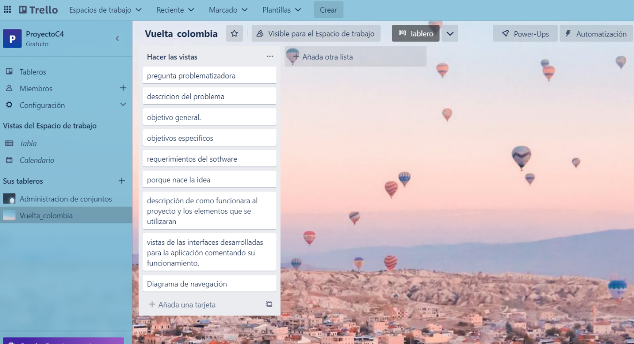

|  |
| --- |
| **Evidencias de las Reuniones de Equipo** |

Como evidencia de las reuniones que efectúa el equipo del proyecto, presentar capturas de pantalla de las reuniones efectuadas y si lo consideran pertinente algunas actas de las reuniones.

|  |
| --- |
| **Nota:** el desarrollo de este Sprint no requiere de evidencias de reuniones, trabajo de manera individual en el proyecto. |

|  |
| --- |
| **Evidencias de avances de la aplicación** |

